Синхротронное излучение в кварк-глюонной плазме
Никольский А.В.
cотрудник
Объединенный институт ядерных исследований, Дубна, Россия
E-mail: alexn@theor.jinr.ru
Исследование свойств материи в экстремальных состояниях, например, таких как кварк-глюонная плазма, является одной из самых актуальных и интересных задач современной физики высоких энергий в столкновениях тяжелых ионов. Одним из возможных способов изучения свойств кварк-глюонной плазмы являются, так называемые, электромагнитные сигналы – фотоны и лептоны [1, 2]. Так как эти частицы свободно покидают плазменный объем, практически не взаимодействуя с кварками и глюонами, они могут нести прямую информацию о ее структуре.
В работе предлагается альтернативный механизм для возможного объяснения азимутальной анизотропии излучаемых фотонов, который практически не учитывался в других феноменологических подходах. Речь идет о магнитно-тормозном или синхротронном излучении кварков в коллективном цветовом поле, обеспечивающем конфайнмент.
В нашем подходе предполагается, что взаимодействие кварков и кварк-глюонной плазмы осуществляется посредством постоянной удерживающей силы σ, которая действует вдоль нормали к поверхности плазменного объема. В результате, цветной объект - кварк или антикварк у границы плазменного объема начинает двигаться по искривленной траектории и, вследствие этого, излучает фотоны. Такое синхротронное излучение достаточно интенсивно для легких u- и d-кварков благодаря высокому значению силы «натянутой струны» σ ≈ 0.2 ГэВ² в модели хромоэлектрических трубок [3, 4]. Данный эффект присущ любой ускоренно движущейся классической заряженной частице. Такая квази-классическая трактовка основана на том факте, что длинна волна де Бройля кварков меньше в сравнении с размерами области их локализации (кварк-глюонной плазмы).
В работе приводится теоретическое обоснование для синхротронного излучения кварков, движущихся вблизи границы плазменной системы, показан рассчитанный спектр фотонов с высоким значением поперечного импульса в сравнении с экспериментальными данными (рис.1), а также рассматриваются и обсуждаются особенности углового распределения для излучения такого типа.
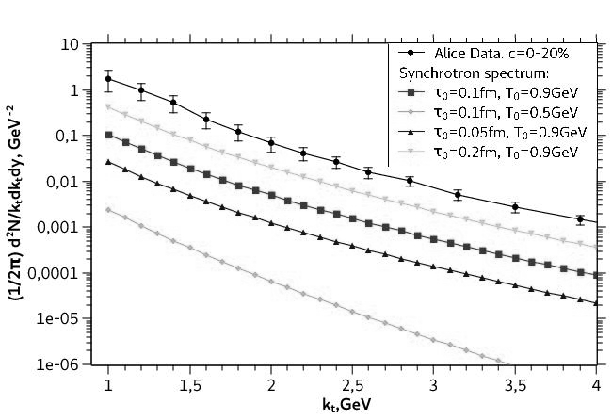

Рис. 1 – спектр синхротронных фотонов. Экспериментальные данные взяты из [5].
Литература
- E.V. Shuryak, Yad Fiz. 28, 796 (1978) [Sov. J. Nucl. Phys. 28, 408 (1978)].
- V.V. Goloviznin, A.M. Snigirev and G.M. Zinovjev, JETP Lett. 98, 61 (2013).
- A. Casher, H. Neuberger, and S. Nussinov, Phys. Rev. D 20, 179 (1979).
- V.V. Goloviznin, A.M. Snigirev and G.M. Zinovjev, Phys. Lett. B 211, 167 (1988).
- J. Adams et al. (ALICE Collaboration), Phys. Lett. B 754, 235 (2016).

